本安装教程基于Windows操作系统下最新版本的Omniverse

首先确认自己是否已安装了git库，在命令提示符（cmd）中输入git --version指令去查看自己的git版本。如下图所示，即为安装有git方法。
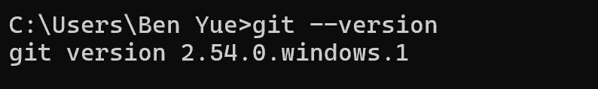
如果显示的还是“不是内部或外部命令”，说明没装，那么请跳转到git-scm.com这个网站进行下载，进入网站后点击下载按钮等待下载完成。
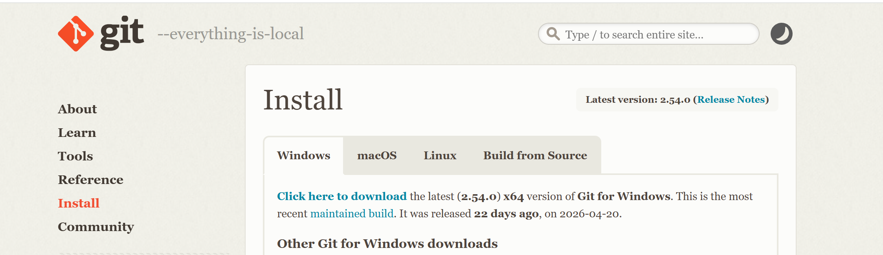
下载完成后，在安装过程中会弹出一堆选项，全都保持默认（一直点 Next）即可。
注意： 确保其中有一项 Adjusting your PATH environment 选的是中间那个推荐选项（通常默认就是它），这能保证你在 PowerShell 里能直接用 git。
在安装完成后，再次在命令行输入git –version，显示有版本号输出，说明此时安装成功了。
在接下来是比较重要的一步，请注意！！！
因为编码的问题，我们电脑自身默认的编码是中国地区的编码，而库文件是需要使用UTF-8通用编码去处理的，这里如果我们不提前进行更改系统设置的话，会导致报错后续安装。
首先打开控制面板，在控制面版中选择时钟和区域点击进入。
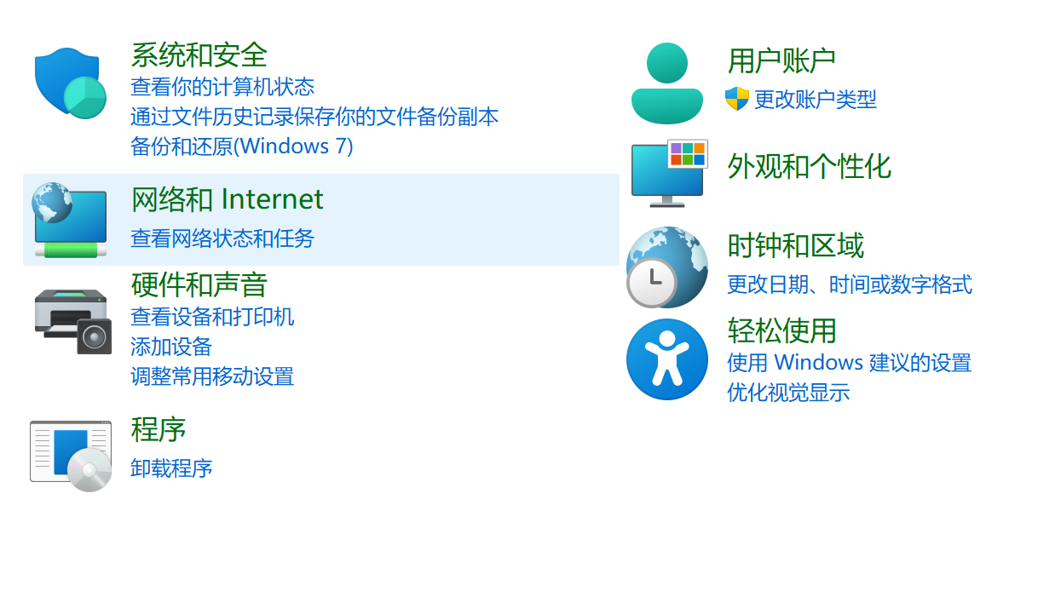
进入之后点击区域再次跳转到另一个界面，点击管理，我们可以看到下面是有一个更改系统区域设置的按钮，点击他。
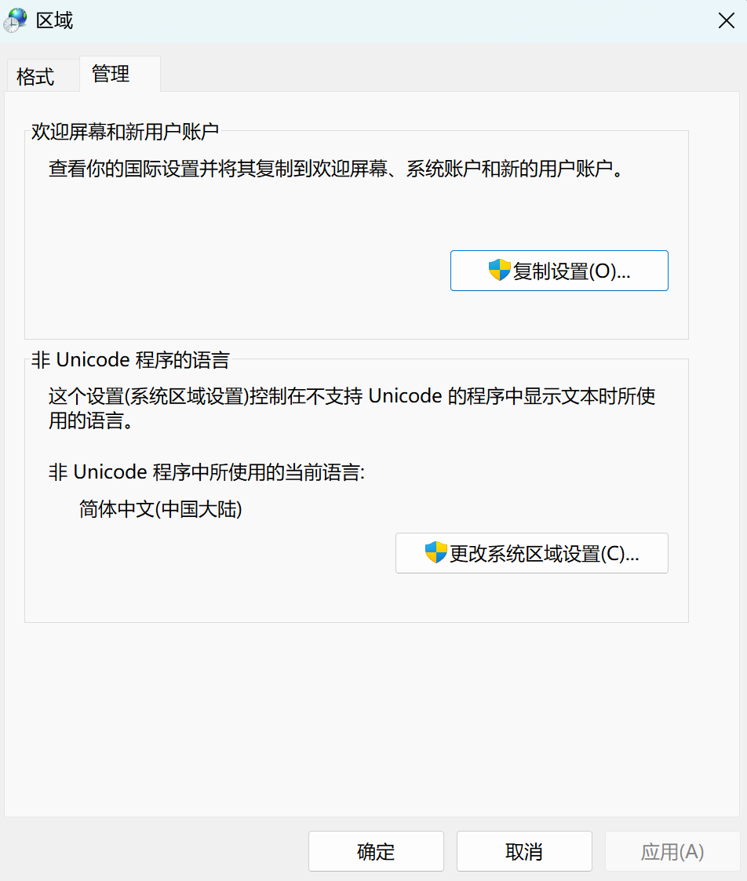
点击完更改区域设置的按钮，会跳转到一个新的界面，在这里我们把beta版本给勾选上，然后点击确定，这个时候会提示我们要重新启动，记得将需要保存的东西保存完然后重启。
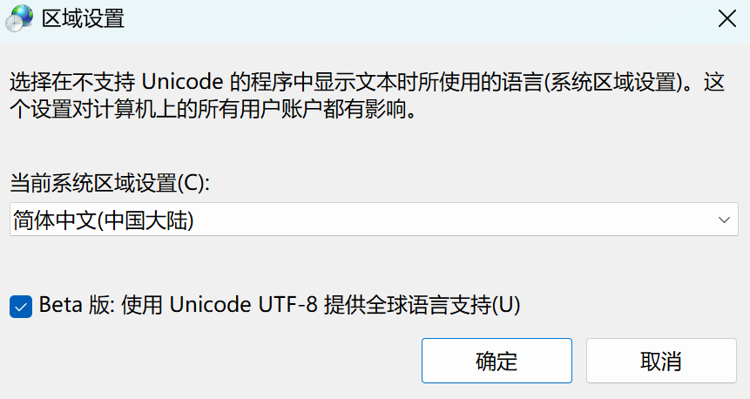
设置完前提环境之后，我们跳转到Omniverse的github网站为https://github.com/NVIDIA-Omniverse/kit-app-template?ncid=so-yout-242623，然后我们需要选择自己想要安装的盘在其中打开终端面板，这里我安装在了D盘。
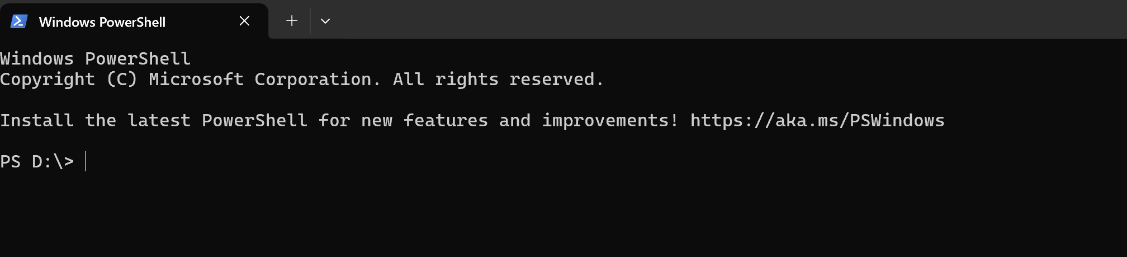
1、在命令行输入以下代码git clone https://github.com/NVIDIA-Omniverse/kit-app-template.git
2、在克隆完成后输入以下代码跳转到文件下面cd kit-app-template
3、这里我们分为windows和linux的安装方式，选择相对应的代码进行复制到命令行中输入
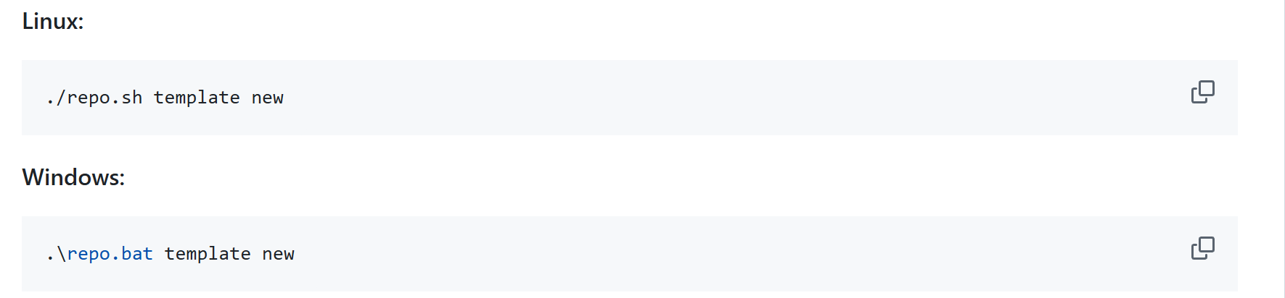
如果出现无权限的问题，可以参考以下方案解决：
在公司的电脑默认的PowerShell的System32执行如图操作会存在没有权限的问题，需要选择D盘进行创建，我参照AI给出的答复进行了解决<# 1. 切换到D盘（如果没有D盘，就用 C:\Users\你的用户名\Desktop） D: # 2. 创建一个干净的工作文件夹 mkdir omniverse-workspace cd omniverse-workspace # 3. 再执行git clone命令 git clone https://github.com/NVIDIA-Omniverse/kit-app-template.git>，仅供参考。
然后等待其加载完之后会出现选项，选择如下的内容
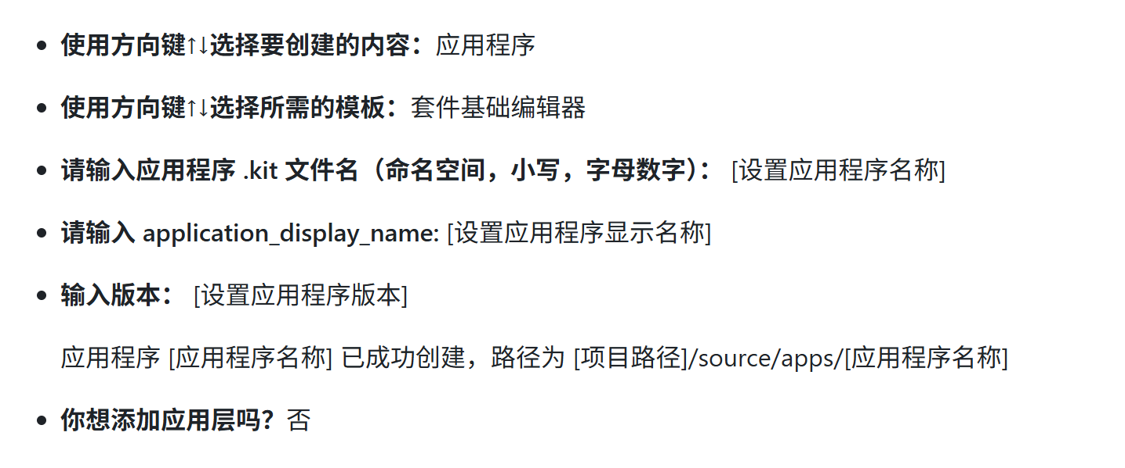
首先选择yes接受
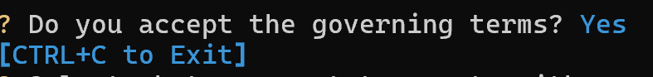
然后选择application
然后选择kit base editor
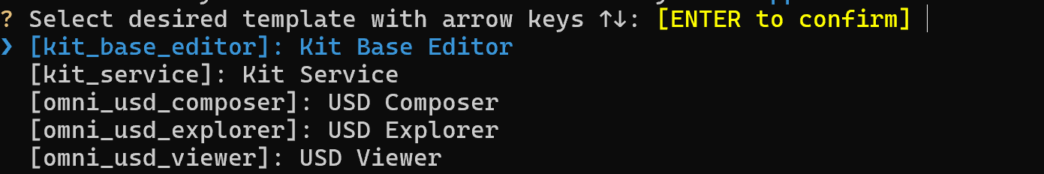
然后设置文件名字，我选择了默认
然后选择应用显示名字，我设置为了omniverse注意要小写！
然后确认版本
应用拓展选择no
接下来我们需要在这个路径上输入build命令来对代码进行编译，然后进行等待编译完成
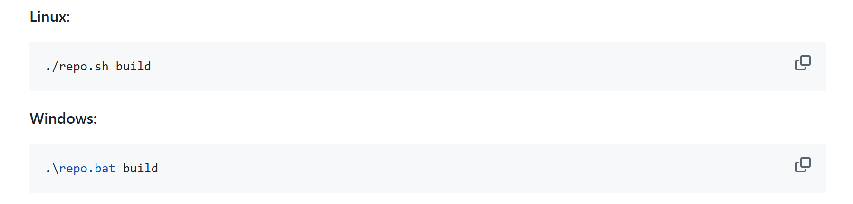
如果出现了下面的警告不用担心，这是资源加载过载导致的，慢慢等待就可以
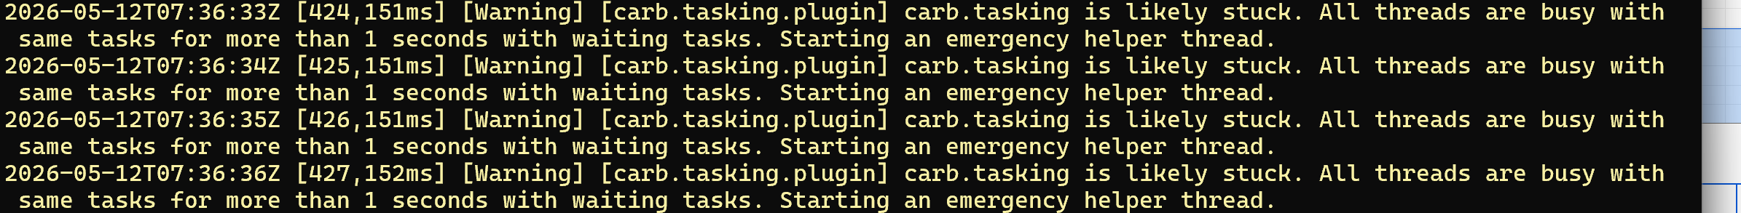
当输出下面图片里的内容时，表示编译成功
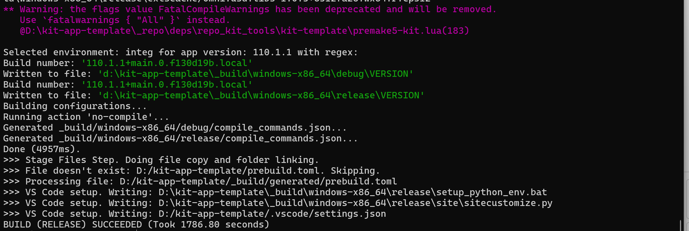
接下来在命令行输入下面windows的代码来启动
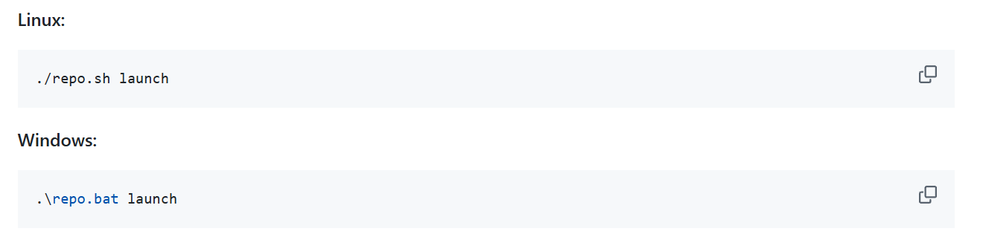
启动完会出现下面的界面代表你进入了应用，但是注意如果电脑没有RTX显卡，他会报错，如图所示
